**2025年四川省凉山州中考物理试题**

**注意事项：**

**1．答题前、考生务必将自己的姓名、座位号、准考证号用0.5毫米的黑色墨迹签字笔填写在答题卡上，并在答题卡背面上方填涂座位号、同时检查条形码粘贴是否正确。**

**2．选择题使用2B铅笔涂在答题卡对应题目标号的位置上；非选择题用0.5毫米黑色墨迹签字笔书写在答题卡对应题目标号的答题区域内。超出答题区域书写的答案无效；在草稿纸、试题卷上答题无效。**

**3．考试结束后，由监考教师将试题卷、答题卡、草稿纸一并收回。**

**本试卷分为物理（90分）、化学（60分）；全卷共10页，考试时间120分钟。**

**物理部分均取，**

**物理（共90分）**

**一、选择题（本大题共10小题，每小题3分，共30分。每小题只有一个选项符合题意）**

1．对生活中有关物理量的估测，符合实际的是（ ）

A．洗热水澡时的水温约为80℃ B．中学物理课本宽约为18 cm

C．教室内饮水机加热时的功率约为5 W D．初中生从一楼走到五楼的时间约为3 s

2．下列电路元件与所对应的符号不相符的是（ ）

A．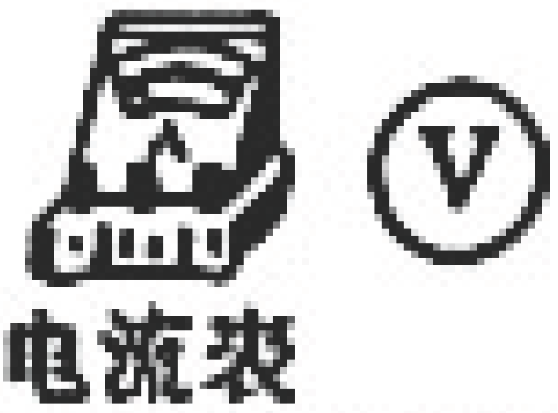 B．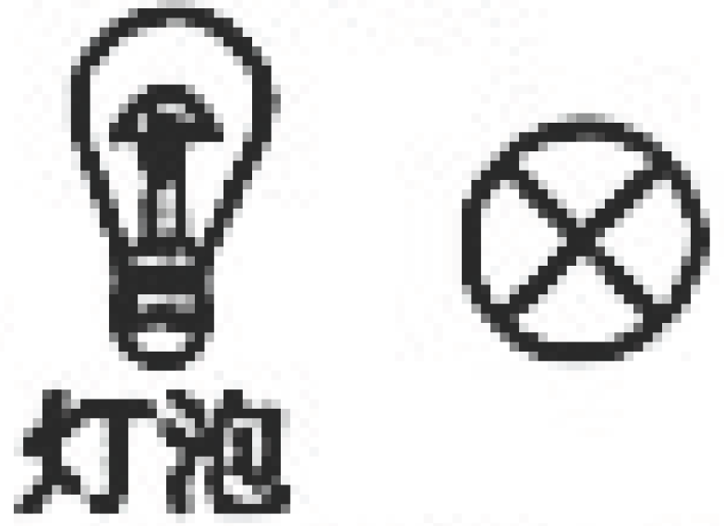 C．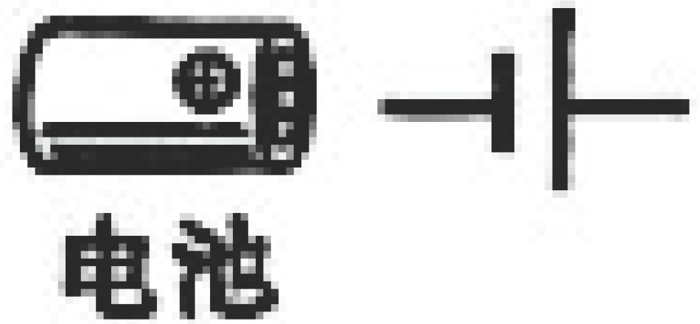 D．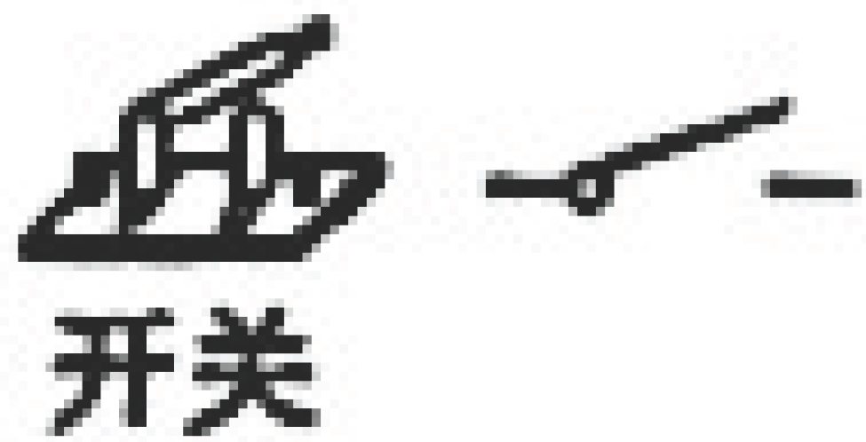

3．如图所示的几种物态变化，属于凝固的是（ ）

A．露珠的形成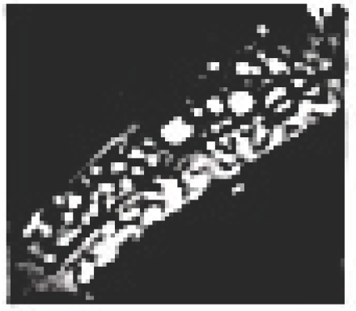 B．冰糕的制作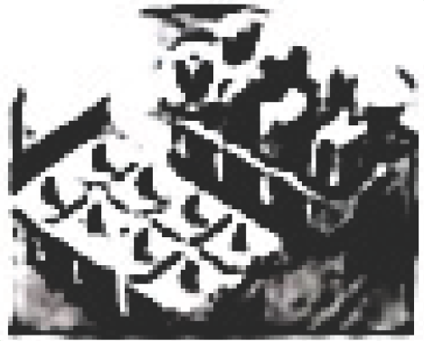

C．霜打枝头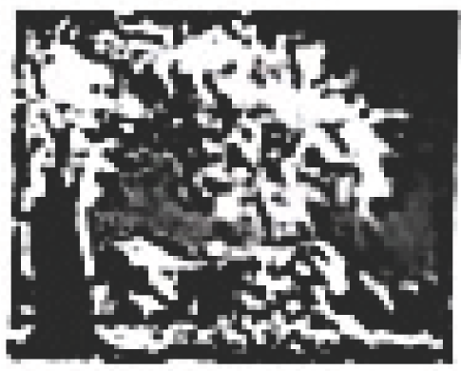 D．冰雪消融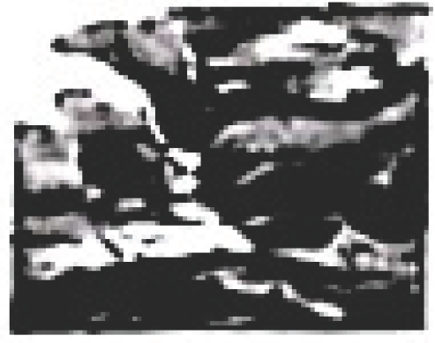

4．月琴是凉山具有代表性的乐器之一（如图）。演奏时，左手按弦，右手弹奏，琴声清脆悦耳。下列有关说法不正确的是（ ）



A．月琴演奏时发出的声音是由琴弦振动产生的

B．现场听众听到的声音是通过空气传入人耳的

C．演奏时右手拨弦的力越大，琴声传播得越快

D．演奏时改变左手按弦的位置，是为了改变声音的音调

5．2025年5月14日，长征二号丁运载火箭成功将太空计算卫星星座（12颗计算卫星）送入预定轨道，如图所示，这标志着我国首个整轨互联的太空计算星座正式进入组网阶段。下列说法正确的是（ ）



A．十二颗卫星在太空中用超声波传递信息

B．十二颗卫星进入预定轨道前后，质量会发生改变

C．若在长征二号丁运载火箭加速升空时，所有外力消失，火箭将保持静止

D．长征二号丁运载火箭的发动机与轿车的汽油机都是热机

6．我国的无人机技术现已处于国际领先水平。物理兴趣小组的同学们把无人机内部电路简化为由、控制的简单电路，当闭合开关时指示灯亮起，再闭合开关时电动机启动，无人机起飞。下列选项与上述无人机简易电路相符的是（ ）

A．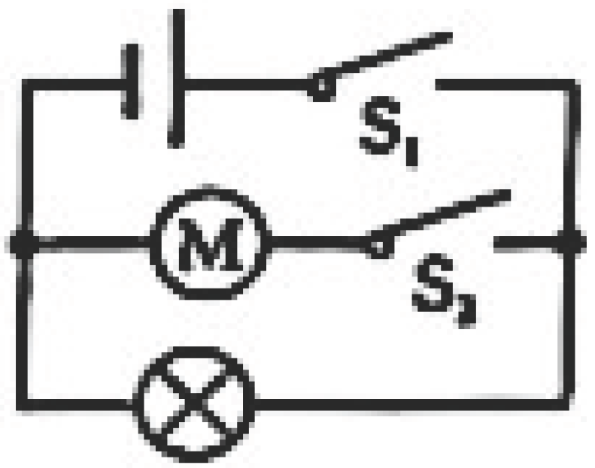 B．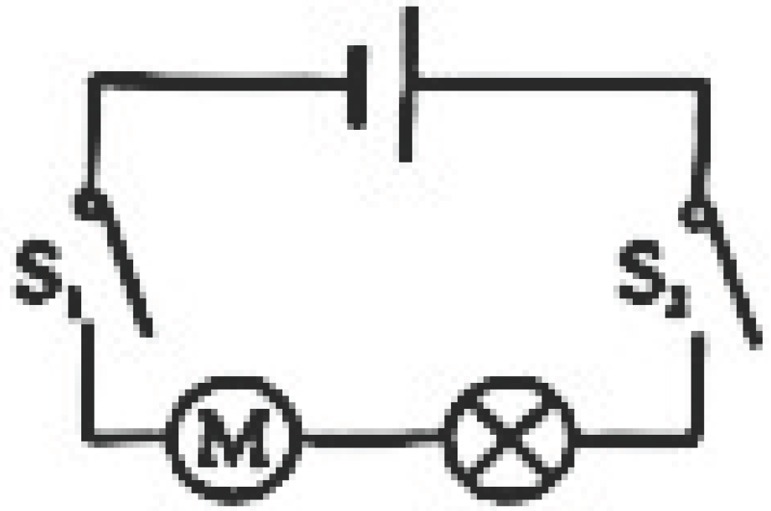

C．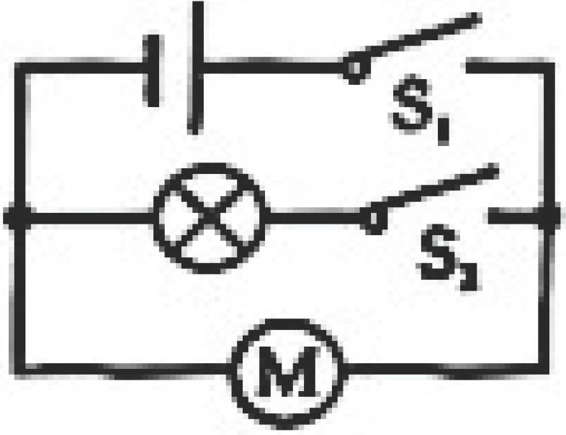 D．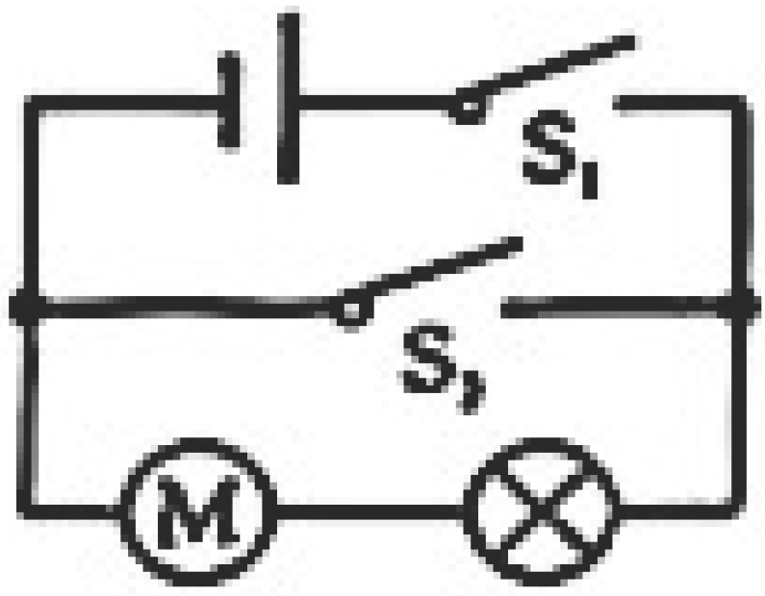

7．西昌湿地公园内有由甲、乙、丙三块石头堆叠而成的艺术作品（如图），下列说法中正确的是（ ）

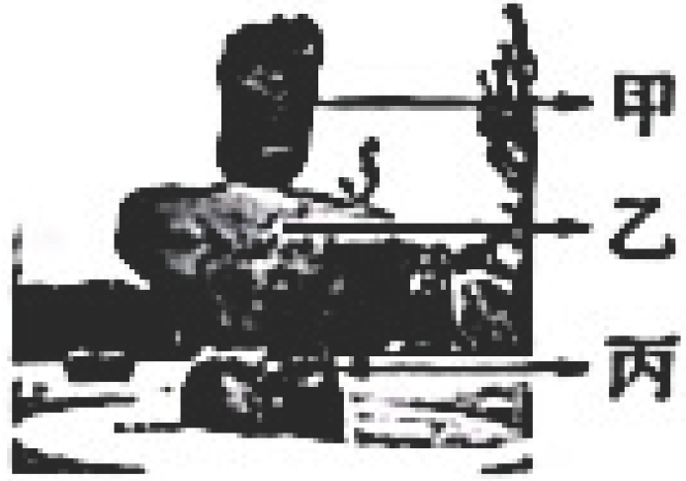

A．乙受到的重力大小等于丙对它支持力的大小

B．甲对乙的压力与乙受到的重力是相互作用力

C．甲受到的重力与乙对甲的作用力是平衡力

D．地面受到丙的压力，是由于地面发生弹性形变后要恢复原状所产生

8．甲、乙两车同时同地在水平路面上向北沿直线行驶，它们的图像如图所示。已知甲车总重，若甲车0～8 s内的牵引力大小恒为，则（ ）

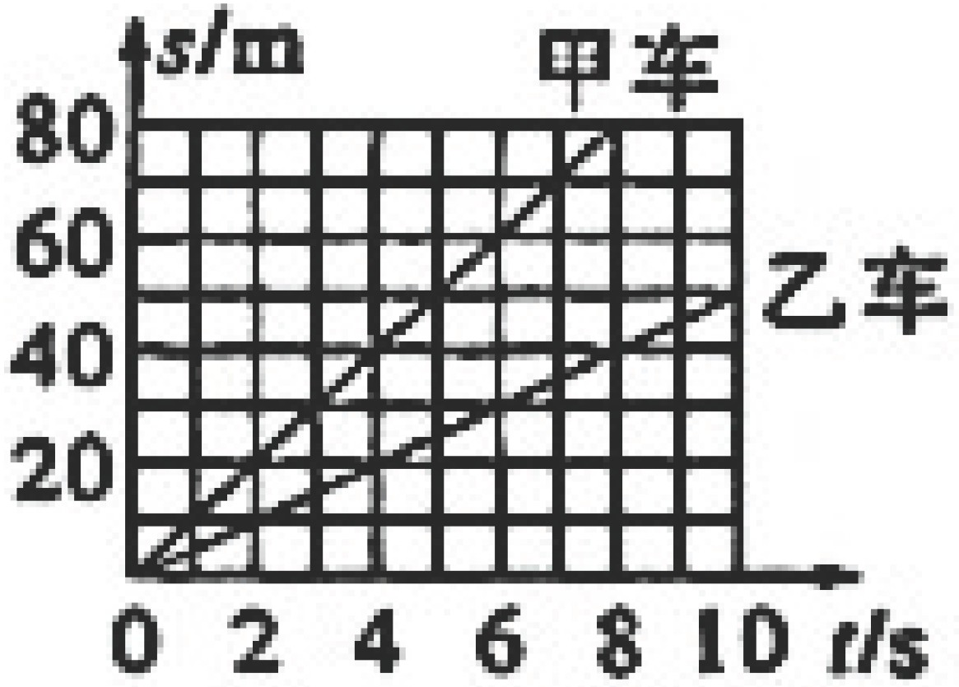

A．乙车速度大小为 B．0～6 s内，以甲车为参照物，乙车向北运动

C．0～6 s内，甲车重力做功为 D．0～6 s内，甲车牵引力功率为

9．《天工开物》中记录了我国古代劳动者煮海水制盐的方法，对用于制盐的海水密度有严格要求。关于海水等级的测评，《熬波图咏》中谈到，可以用莲子制备成四颗不同标准的“浮子”来测定海水等级。测定时，浮起的“浮子”数量越多，待测海水的等级越高（一等海水密度最大等级最高、二、三、四、五等依次次之）。若将以上四颗“浮子”放入盛有待测海水的竹管内，“浮子”的沉浮情况如图所示，下列选项正确的是（ ）

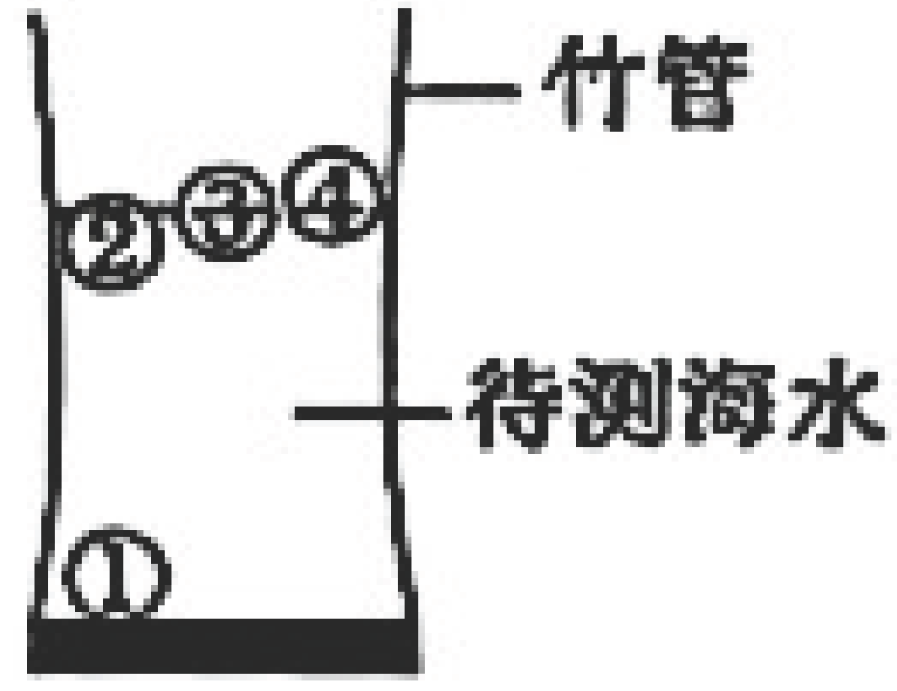

A．竹管内待测的海水为一等海水

B．①号“浮子”的重力比其它三颗“浮子”大

C．①号“浮子”的密度比其它三颗“浮子”大

D．若竹管内改盛四等海水，①号“浮子”所受浮力不变

10．传感器在“物联网”中担负着信息采集的重要任务，可以实现“提醒”和“报警”功能。某型号的温度自动报警装置由热敏电阻作为传感器制作而成，其简易电路图如下。已知热敏电阻的阻值随温度升高而减小，若电源电压保持不变，滑动变阻器*R*的滑片P在某位置不变，闭合开关和，此时装置未报警。下列说法正确的是（ ）

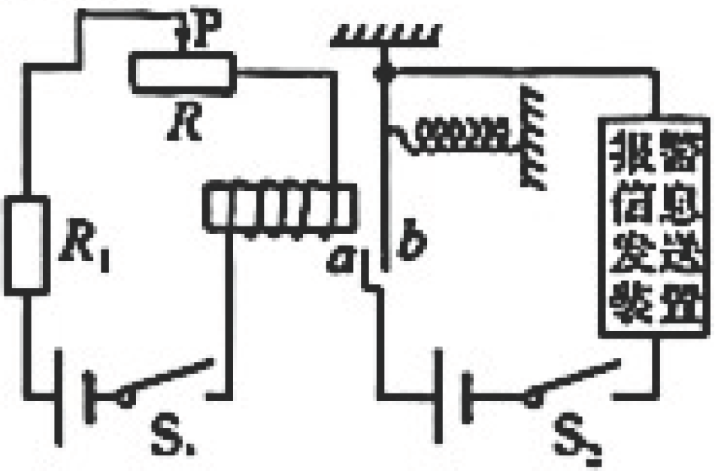

A．该装置中电磁铁的工作原理与发电机工作原理相同

B．若温度升高，流过电磁铁的电流变小，电磁铁磁性变弱

C．若温度降低到一定程度，该报警器会发送报警信息

D．若滑动变阻器*R*的滑片P向左移动一段距离，则报警的最低温度将会升高

**二、填空题（本大题共10小题，每空1分，共24分）**

11．彭彭一家人去吃火锅，未到店就闻到火锅的香味，这是________现象。把火锅煮开，是通过________（选填“做功”或“热传递”）的方式来增大火锅的内能。

12．光伏发电产业是我国低碳经济的亮点之一。光伏发电使用的太阳能板（如图）主要是将太阳能转化为________能，太阳能来自于太阳内部的核________（选填“聚”或“裂”）变。

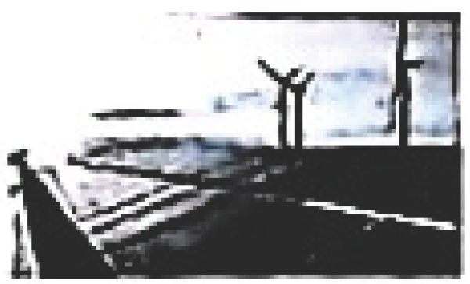

13．随着新能源电动汽车销量增长，充电桩的安装率不断提高。据了解，充电桩输出电压的范围是300-600 V，峰值功率高达500 kW。如图所示，充电站内各充电桩是________（选填“中联”或“并联”）的；利用充电桩给汽车电池充电的过程中，汽车电池相当于电路中的________；充电桩外壳常采用铝合金材料，为避免触电，外壳需连接________线；若充电桩起火，________用水灭火。

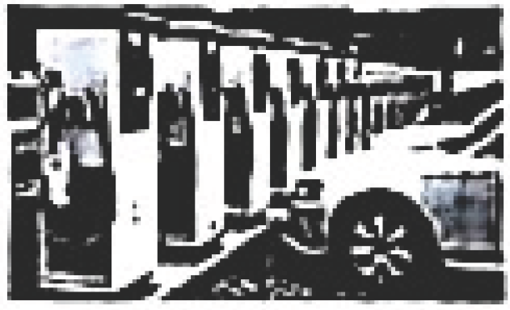

14．每年冬天，凉山州某滑雪场吸引大量的游客前来游玩。如图所示，在滑雪场内，滑雪爱好者穿上滑雪板后对雪地的压强会________（选填“增大”“减小”或“不变”）；当滑雪爱好者沿坡道往下滑时，速度越来越快，这是因为力能改变物体的________

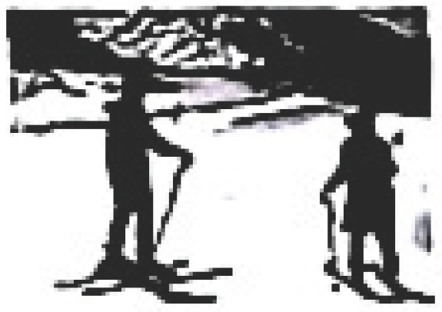

15．如图所示，该实验是托里拆利第一次测出大气压强值的实验，水银对玻璃管中*A*点的压强________（选填“大于”“小于”或“等于”）水银槽上方的大气压强。利用图中数据可计算出该地的大气压强为________Pa。（）

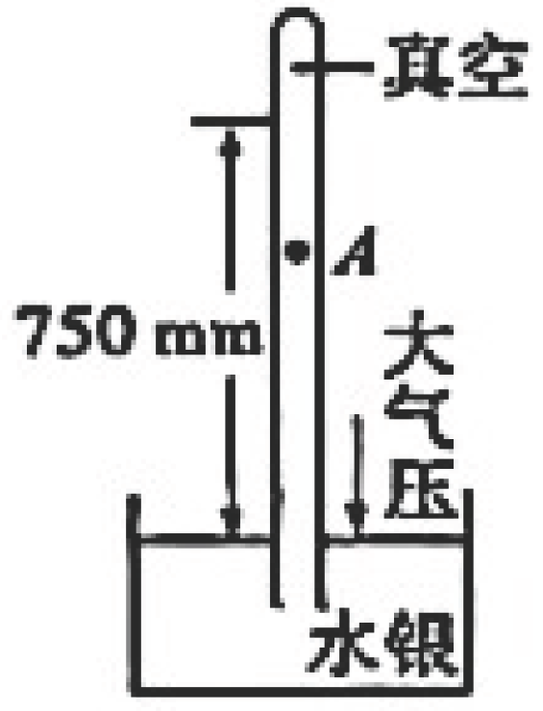

16．2025年5月10日，代号“鲲龙”的水陆两栖飞机AG600，批产首架机总装下线。这是我国自主研制的全球最大的水陆两栖特种用途飞机。“鲲龙”飞行时机翼上方受到空气的压力________下方受到空气的压力（选填“大于”“小于”或“等于”）。如图甲所示，匀速飞行的“鲲龙”在投水灭火时，其动能会________（选填“变大”“变小”或“不变”）。“鲲龙”执行海上救援任务时，可一次性救援50名遇险人员。在海上救援时，“鲲龙”静止在水面，如图乙所示，若此时遇险人员被救上“鲲龙”，它受到的浮力________（选填“变大”“变小”或“不变”）。

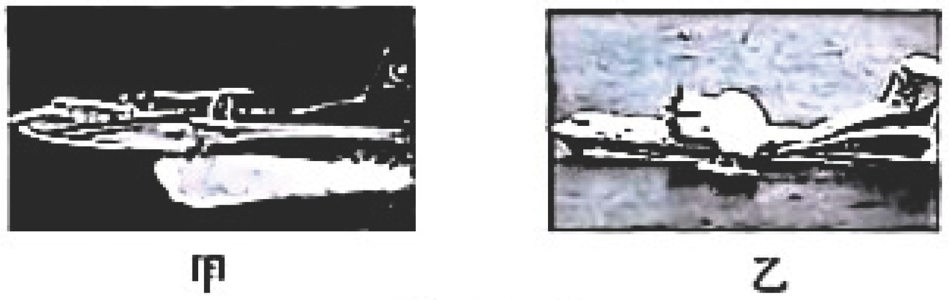

17．如图所示，保持物块*A*与*B*位置不动，缓慢向两侧移动铁架台，整个装置静止后，弹簧测力计甲、乙的示数分别为5 N和3.5 N，则*A*所受摩擦力的方向水平向________（选填“左”或“右”）；地面对*B*的摩擦力大小为________N，方向水平向________（选填“左”或“右”）

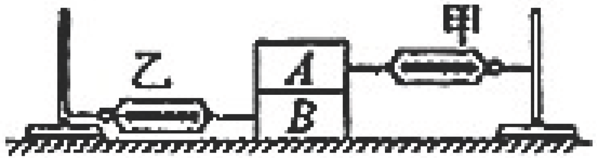

18．在如图甲所示电路中，电源电压恒定，定值电阻的阻值为20 Ω。闭合开关S，两电流表的指针均指在如图乙所示的位置。则电源电压为________V，定值电阻的阻值为________Ω。

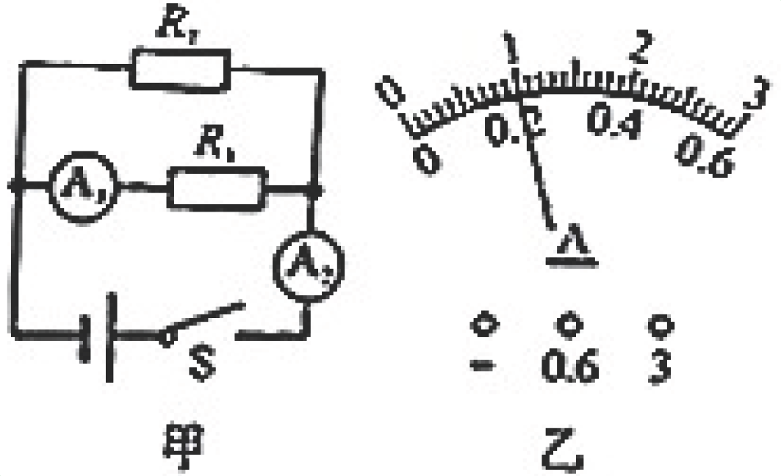

19．用如图甲所示的滑轮组提升物体*A*。已知被提升物体*A*的重力为900 N，卷扬机施加在绳子自由端的拉力*F*将物体*A*以的速度匀速提高了5 m。拉力*F*做的功随时间的变化图象如图乙所示（不计绳重和滑轮与轴的摩擦）。此过程滑轮组提升重物的机械效率为________％，动滑轮的重力为________N。

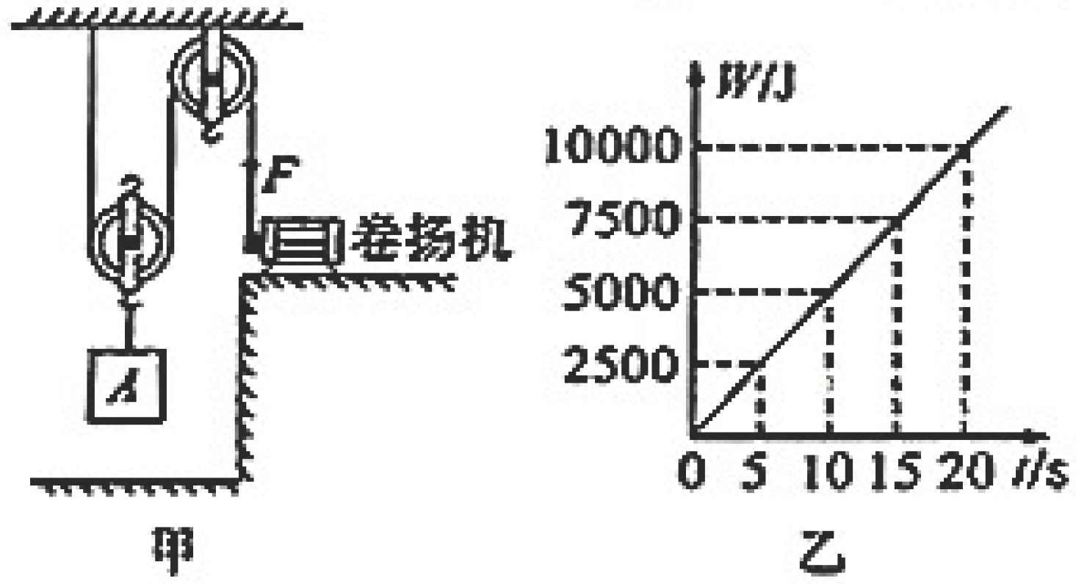

20．在如图所示的电路中，电源电压恒定，电压表量程为0～15 V，定值电阻、的阻值分别为10 Ω和20 Ω。当只闭合开关，将滑动变阻器*R*的阻值接入电路时，电压表示数为3 V，电阻的电功率为；当闭合开关、，将滑动变阻器滑片P移到最左端时，定值电阻的电功率为。若，则电源电压为________V，电路最小电功率为________W。

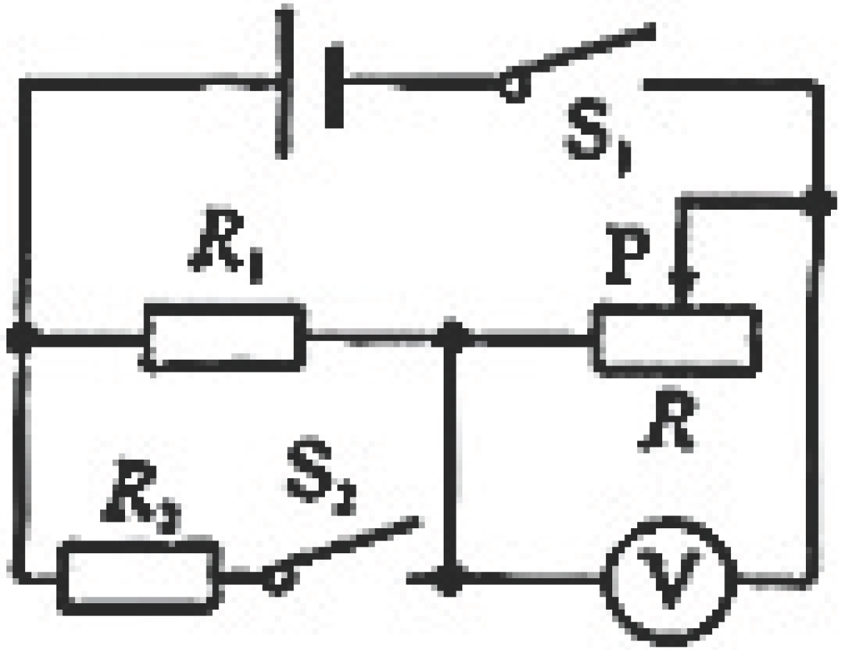

**三、作图题（本大题共3小题，每题2分，共6分）**

21．如图所示，一条光线从空气斜射向水面时发生了反射与折射，*OA*为反射光线。请在图中画出：（1）入射光线；（2）折射光线的大致位置。

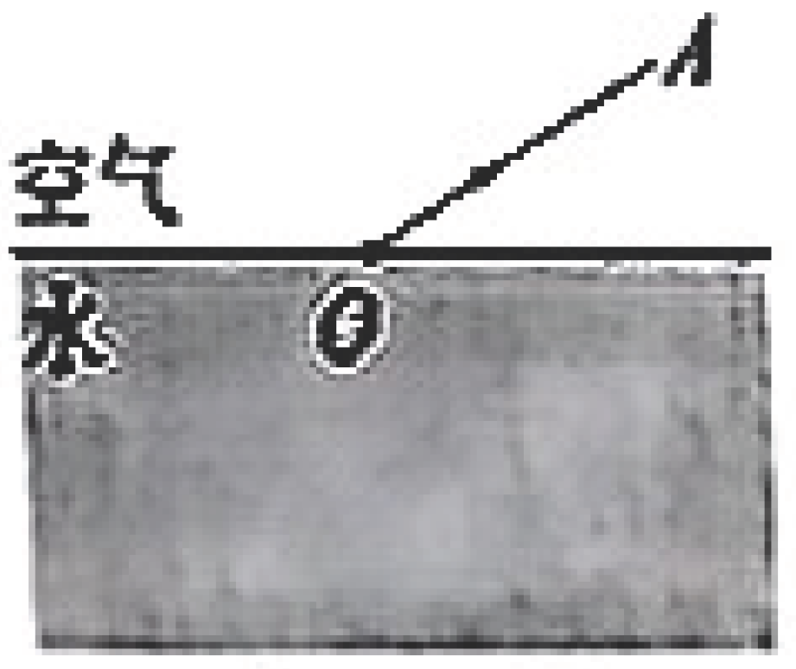

22．如图甲所示，人们用盘子夹可以既方便又安全的取出蒸食物的盘子。盘子夹的一侧可简化为图乙所示的杠杆，*O*为支点。请在图乙中画出作用在*A*点的最小动力及其力臂。

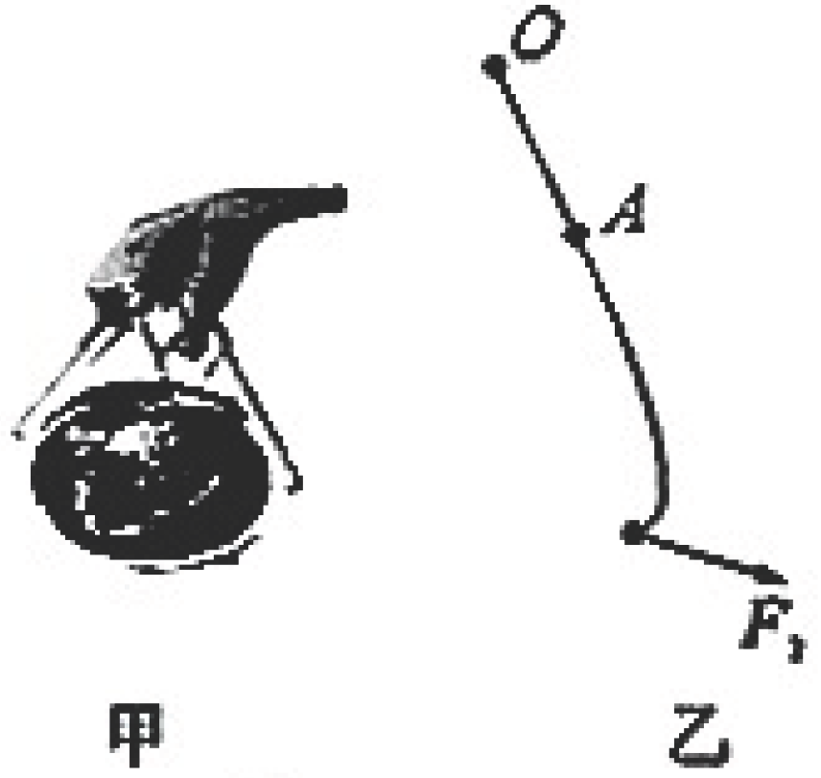

23．如图所示，请用笔画线代替导线将电路连接完整，并在括号中用符号标出螺线管的磁极（要求：闭合开关，向左移动滑片P，螺线管磁性变强）。

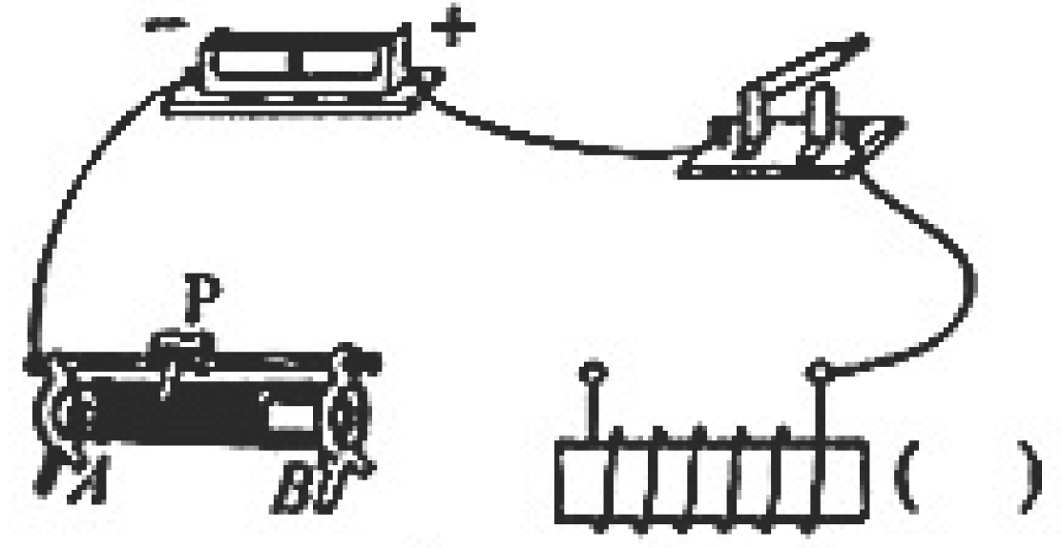

**四、实验探究题（本大题共3小题，每空1分，共16分）**

24．物理兴趣小组的同学们用一个焦距未知的凸透镜来完成“探究凸透镜成像规律”的实验，装置如图所示。

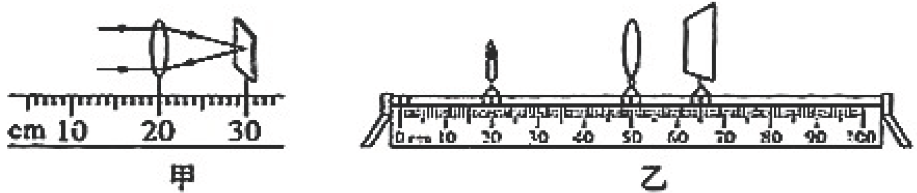

（1）同学们用平行光作为光源，移动光屏直至在光屏上得到一个最小最亮的光斑，如图甲所示，则凸透镜焦距为________cm（要求估读）。

（2）实验前，应将烛焰、凸透镜和光屏的中心调在________。

（3）在图乙所示的位置，光屏上可以呈现清晰的像，该像是倒立________（选填“放大”或“缩小”）的实像。

（4）凸透镜位置不变，将蜡烛从图乙所示位置向右移到30 cm刻度线处，把光屏向________移动，才可在光屏上再次呈现清晰的像。

（5）在图乙所示情景下，在凸透镜左边适当位置放置一个透镜镜片后，须将光屏向左移动才能再次出现倒立清晰的实像，则该镜片可用来矫正________（选填“近”或“远”）视眼。

25．小东想知道家中酱油的密度，于是他采用下列两种方式进行测量。

（1）他用天平和量筒进行酱油密度的测量，步骤如下：

①小东将天平放置在水平桌面上，将游码移到标尺零刻度处，天平指针如图甲所示。要使天平横梁平衡，应将平衡螺母向________调节；

②在烧杯中倒入适量的酱油，用调好的天平测出烧杯和酱油的总质量120 g；

③将烧杯中的部分酱油倒入量筒中，体积如图丙所示；

④再次用天平测出烧杯和剩余酱油的总质量，如图乙所示，记为________g；

⑤小东根据以上实验所测数据，计算出酱油的密度为________。

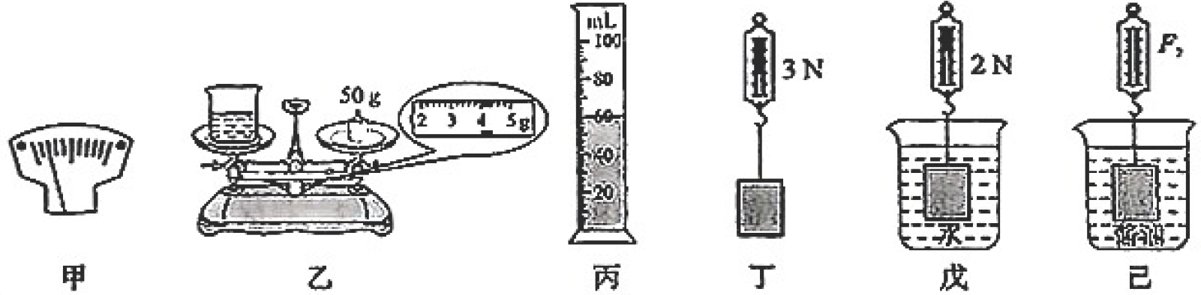

（2）经思考，小东想到用浮力相关知识也能粗略测出酱油密度，于是他找来图丁、戊、己中的实验器材，进行测量，步骤如下：

①用细线系住物体，如图丁，用弹簧测力计测出该物体受到的重力*G*为3 N，并记录；

②将物体浸没在水中，如图戊，弹簧测力计示数为2 N，并记录；

③再将该物体取出擦干后浸没在酱油中，如图己，弹簧测力计示数为，并记录；

④利用上述测量出的物理量和已知量，可以计算该物体浸没在水中时所受浮力为________N；酱油的密度________（用、*G*、、表示）。

26．为了完成“探究电流与导体两端电压的关系”的实验，小雨和同学们准备了以下器材：电压恒定的电源（6 V）、定值电阻（10 Ω）、电流表（0～0.6 A）、电压表（0～15 V）、滑动变阻器（50 Ω 1 A）等。

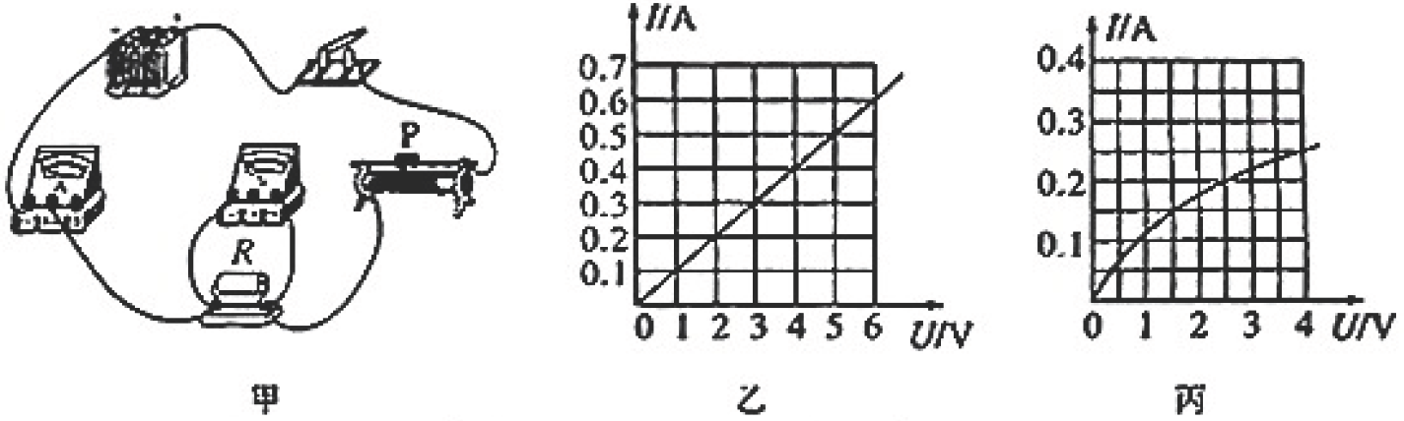

（1）本实验主要应用的物理研究方法为________；连接电路前，应将开关________。

（2）小雨按图甲连接好电路后，闭合开关，发现电压表示数接近电源电压，电流表几乎无示数，电路故障为________（选填答案序号）。

A．电流表处存在断路 B．滑动变阻器短路 C．定值电阻*R*断路

（3）小雨根据实验数据绘制的图象，如图乙所示，分析图象初步得到结论：电阻一定时，通过导体的电流与导体两端的电压成________比。

（4）另一同学在实验过程中误将定值电阻接成了小灯泡，所绘制的图象如丙图所示，发现图象并不是一条直线，原因是________

（5）做完该实验后，小雨又找来阻值分别为5 Ω、15 Ω、20 Ω、25 Ω的四个定值电阻，用来做“探究电流与电阻的关系”的实验，该实验需要控制定值电阻两端的电压不变，为了保证完成该实验，小雨能选取的定值电阻两端的电压范围是________V～3V。

**五、计算题（27题6分，28题8分，共14分。解答过程必须写出必要的文字说明、公式和重要的演算步骤，只写最后答案的不能得分，有数值计算的题，答案中必须明确写出数值和单位）**

27．电热暖手宝是生活中常见的取暖设备。某款电热暖手宝的主要参数如下图所示，其正常工作4 min，恰好将袋内液体从10℃加热至32℃[袋内液体的比热容取]。求：

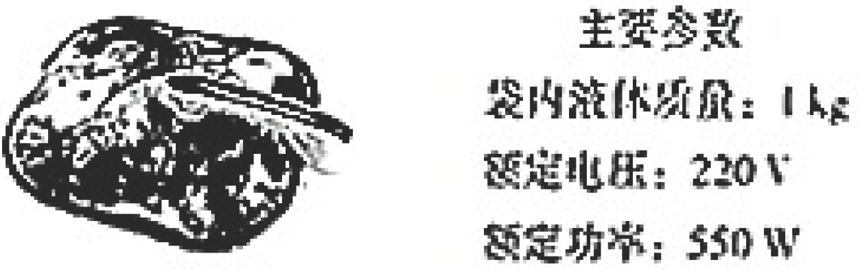

（1）电热暖手宝正常工作时的电流；

（2）袋内液体从10℃加热至32℃吸收的热量；

（3）该过程中、电热暖手宝的加热效率。

28．如图甲所示，在上、下截面均为圆形的锥形瓶内，装有一定量的水。已知锥形瓶上部分是横截面积为的圆筒，且粗细均匀，底面积为。现将质量为32 g，边长为2 cm的正方体合金块放入锥形瓶内，水未溢出，如图乙。求：

（1）合金块的重力大小；

（2）合金块放入锥形瓶内稳定后所受浮力大小；

（3）如图乙，稳定后，合金块对锥形瓶底的压强；

（4）合金块放入锥形瓶前后，水对锥形瓶底的压力变化量。

